基于Spring 框架的课程选课系统V1.0
基于Spring 框架的课程选课
系统V1.0
用
户
手
册
2026 年月日
1

基于Spring 框架的课程选课系统V1.0
目录
一、系统简介......................................................................................................................................... 3二、运行环境......................................................................................................................................... 3三、环境配置......................................................................................................................................... 3四、使用说明......................................................................................................................................... 4 4.1 使用说明................................................................................................................................. 4 1. 环境准备............................................................................................................................4 2. 启动后端服务................................................................................................................... 4 3. 访问系统界面................................................................................................................... 4 4. 系统使用............................................................................................................................4 4.2 功能介绍................................................................................................................................. 4 4.2.1 系统登录与注册.........................................................................................................4 4.2.2 选课平台功能............................................................................................................. 5
2

基于Spring 框架的课程选课系统V1.0
一、系统简介
该课程选课系统旨在提升高校学生的选课效率与教学管理信息化水平，采用B/S（浏览器/服务器）架
构设计，能够整合课程信息展示、学生选课管理、通知推送、资源共享与评价反馈等业务流程。系统
包含前端和后端两部分：前端运用HTML、CSS、JavaScript 技术构建直观友好的用户界面，供学生进行课程查询、选课、退选、评价、查看通知和下载资源等操作；后端基于Spring 框架（Spring Boot、Spring Security 等）开发，结合MySQL 数据库实现数据的统一存储与管理。核心功能涵盖用户注册
与登录、课程浏览与搜索、选课与退选、我的课程管理、课程评价、通知中心、资源中心以及个人信
息维护等。通过该系统，学生可以快速获取课程信息、完成选课决策，管理者可以高效控制课程容量、
收集教学反馈，共同营造规范透明的教学环境。
二、运行环境
操作系统：Windows / macOS / Linux，推荐使用Windows 10 或macOS 12 以上版本；
开发语言：Java（后端）、HTML、CSS、JavaScript（前端页面）；
依赖环境：后端使用Spring 框架，依赖JDK 1.8+、Maven、MySQL 数据库；前端依赖现代浏览器运
行环境；
数据库：MySQL 5.7 及以上版本；
运行设备：Intel i5 处理器，8GB 内存及以上；
浏览器要求：支持Chrome、Edge、Safari 等现代浏览器访问前端界面。
三、环境配置
1 安装依赖
安装JDK 1.8+，配置JAVA_HOME 环境变量。
安装MySQL 5.7+，创建数据库（如course_selection）。
使用Maven 导入项目依赖：在项目根目录下执行mvn clean install。
2 数据库配置
在application.properties 或application.yml 中配置数据库连接（地址、端口、数据库名、用
户名、密码）。
执行项目中的SQL 脚本或使用JPA 自动建表，生成用户表、课程表、选课关系表、评价表、通知表
等。
3 后端服务启动
在项目根目录下执行：mvn spring-boot:run，或运行主类Application.java。
启动成功后，服务默认运行在http://localhost:8080。
4 前端访问
后端启动后，通过浏览器访问上述地址即可打开系统首页。
3

基于Spring 框架的课程选课系统V1.0
四、使用说明
4.1 使用说明
1. 环境准备
后端环境：JDK 1.8+、MySQL 5.7+、Maven、IntelliJ IDEA 或Eclipse。
前端环境：现代浏览器（Chrome 90+、Edge 90+等）。
2. 启动后端服务
在项目根目录下执行Maven 命令启动Spring Boot 服务：
bash
mvn spring-boot:run
启动成功后，控制台显示“Started Application in X seconds”。
3. 访问系统界面
打开浏览器，访问http://localhost:8080 进入系统首页。
4. 系统使用
用户通过注册页面创建账号，登录后进入系统主界面，根据导航菜单使用各项选课管理功能。
4.2 功能介绍
4.2.1 系统登录与注册
登录界面
用户在访问系统时首先进入登录页面。已注册用户输入用户名与密码后，系统对身份信息进行校验，
校验通过后即可进入平台首页；若信息不匹配，则需要重新输入。登录页面作为平台访问入口，直接
关系到系统操作的连续性与安全性。
4

基于Spring 框架的课程选课系统V1.0
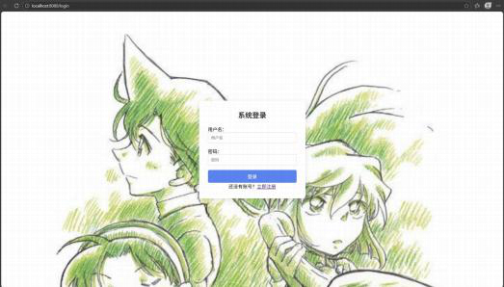
图1 登录界面
用户注册界面
对于尚未拥有账号的学生用户，系统提供了独立的注册页面。用户按照页面提示填写用户名、邮箱和密码等基础信息后提交，即可完成注册，并在后续通过已注册信息登录平台。注册功能保证了系统具备基本的用户接入能力，也为个人课程记录和评价记录的保存提供了身份基础。
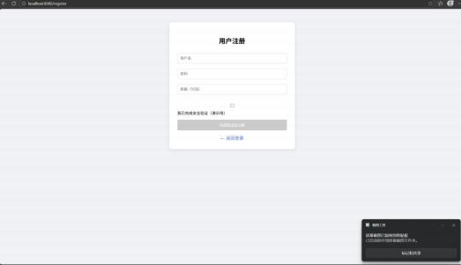
图2 用户注册界面
4.2.2 选课平台功能
5

基于Spring 框架的课程选课系统V1.0
系统主界面
用户成功登录后将进入系统主界面。该页面采用左侧导航、右侧内容区的常见布局方式，集中提供“选
课”“我的课程”“通知中心”“课程搜索”“课程评价”“资源中心”等模块入口。主界面承担平台导航中心的作
用，使用户可以在一个页面中快速定位所需功能。
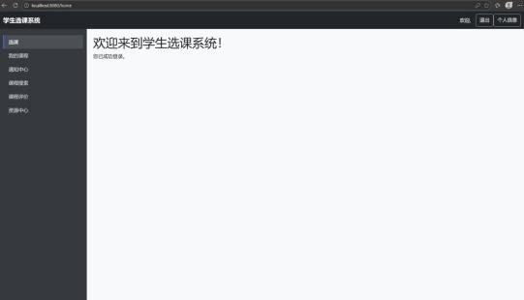
图3 系统主界面
选课功能界面
选课页面以课程列表为核心内容，集中展示课程名称、教师、学分、容量、已选人数与当前课程状态
等信息。学生可以通过该页面直接判断课程是否仍可选择，并在符合条件时执行“选课”操作。对学生
而言，该页面是做出选课决策的主要依据，也是系统业务流程中最核心的页面之一。
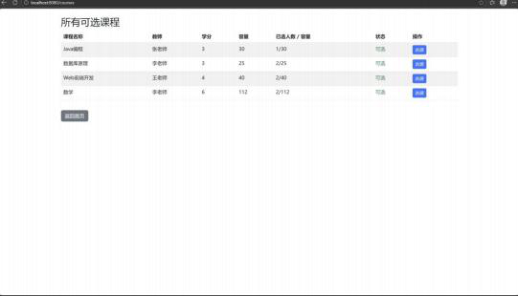
6

基于Spring 框架的课程选课系统V1.0
图4 选课功能界面
课程评价功能界面
课程评价页面用于收集学生在完成课程学习后的主观反馈。页面支持星级评分和文本评论两种方式，既能够快速体现学生对课程整体满意度，也能够补充更具体的意见说明。评价信息的收集有助于教师改进教学，也便于平台形成持续性的教学反馈机制。
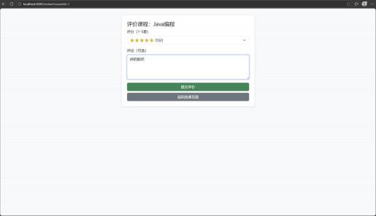
图5 课程评价功能界面
已选课程信息页面
“我的课程”页面主要用于展示当前用户已成功选修的课程信息。页面通过表格方式列出课程名称、授课教师、学分以及课程描述等内容，使学生可以随时查看自己的选课结果与学习安排。该模块在日常使用中承担课程记录查询与结果确认的双重作用。
7

基于Spring 框架的课程选课系统V1.0
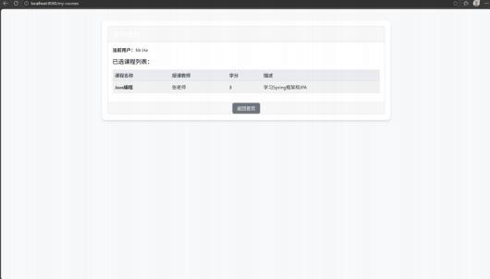
图6 已选课程信息页面
通知中心页面
通知中心用于向学生推送系统公告、课程安排提醒和阶段性注意事项。页面中通常包含通知标题、正文以及发布时间，帮助用户及时了解课程相关的变更信息和平台提示。通过该模块，系统能够将原本分散的信息集中传达，减少学生遗漏重要事项的可能性。
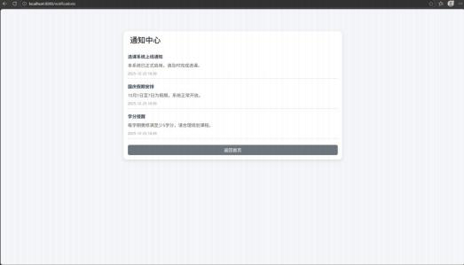
图7 通知中心页面
课程搜索功能界面
8

基于Spring 框架的课程选课系统V1.0
课程搜索页面用于帮助学生快速定位目标课程。用户输入关键词后，系统返回匹配的课程结果，并同步展示课程教师、学分、人数与简要描述等信息。该功能适合在课程数量较多时进行快速筛选，能够显著降低学生逐条浏览课程的时间成本。
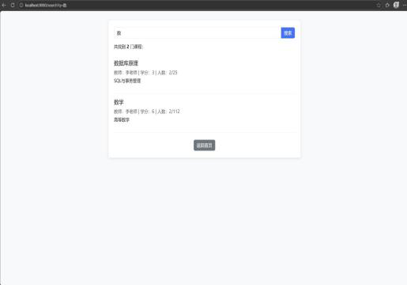
图8 课程搜索功能界面
我的课程评价界面
“我的课程评价”页面集中展示用户已经提交过的课程评价记录，包括课程名称、评分结果、评论内容及提交时间等信息。该页面一方面便于用户回顾自己的反馈历史，另一方面也能够直观反映当前账号下课程评价的完成情况。
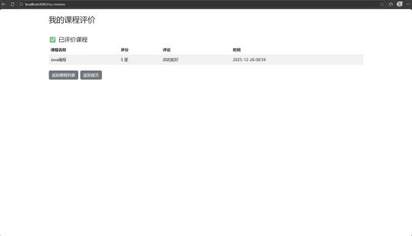
9

基于Spring 框架的课程选课系统V1.0
图9 我的课程评价界面
资源中心界面
资源中心为学生提供课程相关学习资料的统一入口。页面中展示资源名称、发布日期与资源类型等信息，用户可以根据需要进行预览或下载。该模块将学习资料与选课平台进行了整合，使系统不仅服务于选课阶段，也对后续学习过程形成持续支持。
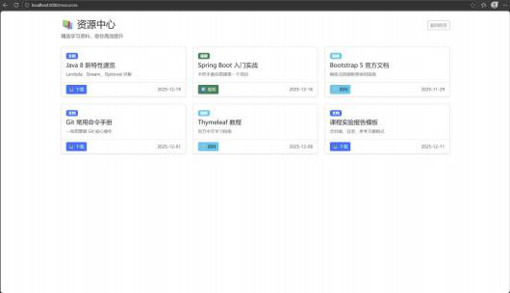
图10 资源中心界面
链接页面
当用户在资源中心中点击相关资源或观看按钮时，系统可进一步跳转至外部或扩展内容页面。链接页面通常承接平台内部的学习资源访问需求，为课程资料浏览、在线播放或跳转阅读提供支持，是资源中心功能的延伸组成部分。
10

基于Spring 框架的课程选课系统V1.0
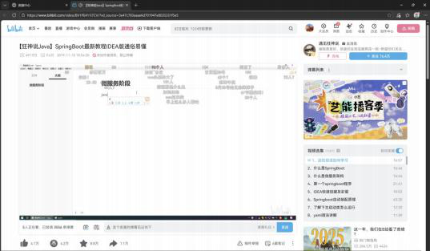
图11 链接页面
个人信息中心页面
个人信息中心页面用于展示和维护当前账号的基础资料。用户可以在该页面查看用户名、邮箱等信息，并在允许的范围内完成修改与保存。该模块不仅增强了系统的个人化体验，也使账户资料维护不再依赖后台人工处理。
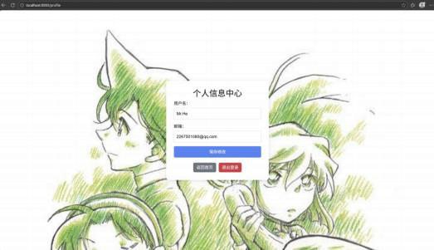
图12 个人信息中心页面
11

